兒童崇拜細細組九月份教案

日期：09/09/2007
主題：天父愛小孩
副題：天父賜我眼、耳、口和鼻

學習概念
- 知道天父創造我們和愛我們

學習目標
透過今天活動，兒童能夠
- 重溫詩歌「天父賜我手」，並配合動作
- 說出天父賜給我們眼、耳、口和鼻，並其用處
- 學習低頭祈禱, 並說出多謝天父
- 說出我們是天父造的, 天父愛我們

進行時段/地點 | 活動名稱/項目、步驟 | 資源  (教材/教具/器材/附圖) | 教學重點/ 安全守則
11:00 – 11:15 | 詩歌  準備活動  熱身遊戲  - 跟小朋友打招呼, 說早晨  - 問小朋友眼、耳、口和鼻在哪裡, 眨眼、開口等等，作熱身遊戲。  發展活動  重溫詩歌  - 請兒童一起唱出「天父賜我手」  - 問兒童是誰造了人, 是誰造了我們, 天父造了什麼給我們, 給兒童一塊鏡子, 引導他們說出天父賜了眼耳口鼻給我們, 我們的眼、耳、口和鼻可以做什麼?。  - 將歌詞改為「我有眼可以睇睇睇」、「我有耳可以聽聽聽」、「我有口可以um um um」、「我有鼻可以xxx」，導師再示範唱一次並配合動作。  - 兒童和老師一起配合動作唱。  結束活動  - 告訴兒童祈禱是向天父說話  - 教兒童低頭, 合上手和合上眼睛祈禱  - 祈禱時, 導師說一句, 請兒童跟著說一句: 造我們的天父, 多謝你賜給我們有用的眼睛, 耳朵和口 | - 歌紙  - 鏡子
11:15 - 11:25 | 訊息  準備活動  - 問小朋友閉上眼可以看見什麼  - 問小朋友如果瞇著眼, 可不可以行路? 可不可以畫圖畫?  發展活動  - 講故事: 約翰福音第九章  - 只強調有一個生來就盲的瞎子, 他討飯吃為生, 耶穌用唾沫和泥抺在他的眼睛, 叫他去河一洗, 他的眼睛就可以看見了, 其他細節可以略過  - 再請小朋友瞇上眼睛, 說: 瞎子本來什麼也看不見, 又不能工作, (在小朋友瞇上眼睛時, 預備拿出花朵)但後來耶穌醫好他, 使他能看見, (請小朋友睜開眼睛), 嘩! 他可以看見美麗的花朵, 又可以到處走走, 可以工作了, (請小朋友到處走)  - 請小朋友唱我有眼可以看看看 | - 花朵
11:25 – 11:30 | 奉獻  - 導師介紹奉獻的意義  - 奉獻 | - 獻金箱
11:25 – 11:50 | 活動  活動1: 眼鼻口猜猜看 (10mins)  - 將蘋果汁、茄汁、芒果汁倒在杯裡, 讓兒童用眼睛看, 問他們這是什麼顏色, 請他們猜是什麼  - 問小朋友天父賜了什麼可以讓我們嗅, 請他們嗅一嗅, 猜是什麼  - 問小朋友天父賜了什麼可以讓我們吃, 請他們試味, 猜是什麼  活動2: 用眼睛尋寶  - 請所有小朋友閉上眼睛  - 導師收起一件東西後(隱閉但能看到的地方), 小朋友一起張開眼, 坐在位上用眼睛尋找  - 當看見後, 用手指著  活動3: 用耳朵尋寶  - 請一位小朋友站近並面向牆壁  - 導師收起一件東西後(隱閉不能看到的地方), 該小朋友可以開始四處行走去尋找  - 請其他小朋友利用拍掌聲提示, 當尋找的小朋友走得越近該物件, 拍掌聲越大, 相反, 走得越遠, 掌聲越小  - 尋找的小朋友憑聲音去找, 直至找到(導師可以說話加以提示)  - 每位小朋友輪流玩, 也可輪流負責收起東西 | 1. 蘋果汁、茄汁、芒果汁等幾種不同的汁  - 小杯
11:50 – 12:00  /K2班房 | 整理  - 兒童協助收拾埸地。  - 請兒童說出今天做過的東西和學過的東西(天父愛我們, 賜給我們手和腳)。  - 給予兒童讚賞和回饋。  - 收拾行裝, 並一起說再見。

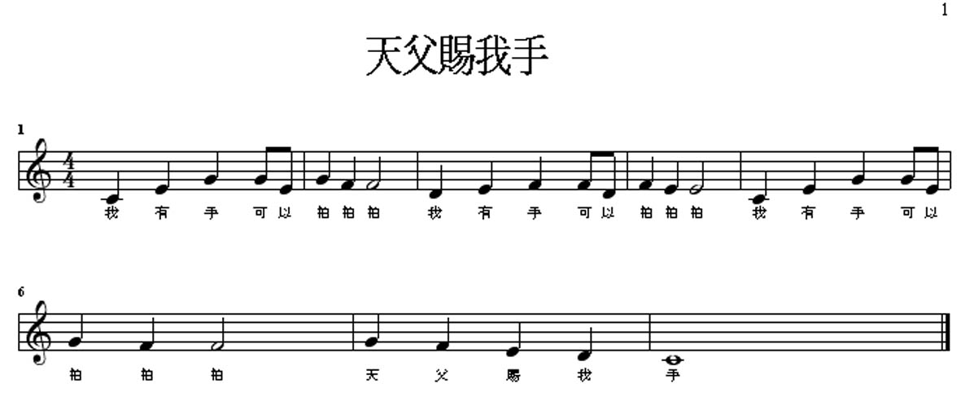
附件

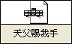 ← right click選midi順序物件, 再按播放, 可以聽

